
DIAGNÓSTICO STELLANTIS PRO · CHRYSLER · DODGE · JEEP · RAM
Biblioteca de formas de onda de referencia
Configuración del osciloscopio por señal · Hantek y FNIRSI
Imparte: Prof. José Luis Orozco Cuautle · Electrónica y Servicio
50 años de experiencia en capacitación técnica en electrónica y electricidad automotriz
electronicayservicio.com · Escribe STELLANTIS por WhatsApp: 55 52 17 34 84

Cómo usarla
- Abra el Laboratorio Interactivo (bono 1), pestaña Referencias, para ver cada señal en buen estado y con falla.
- Con OpenHantek6022 (software libre para el Hantek 6022BE) o el software de Hantek, exporte CSV y súbalo a la pestaña Formas de onda.
- Con FNIRSI 2C53P o 1013D, guarde la captura de pantalla y digitalícela en el Laboratorio (3 clics).
- Guarde sus propias referencias de vehículos sanos por modelo y motor.

Configuración por señal
Señal | V/div | Tiempo/div | Disparo | Acoplamiento
CKP tipo Hall | 2 V/div | 5–10 ms/div (marcha) | Flanco de subida a 2.5 V | DC, sonda x1
CMP tipo Hall | 2 V/div | 20 ms/div | Flanco de subida a 2.5 V | DC, sonda x1
CKP inductivo | 1–5 V/div | 5–10 ms/div | Flanco de subida a 0 V | DC
CAN C (500 kbps) – CAN H o CAN L | 1 V/div | 10–20 µs/div | Flanco en CAN H a 3 V | DC, tierra en la terminal 5
CAN IHS (125 kbps) – CAN H o CAN L | 1 V/div | 50 µs/div | Flanco en CAN H a 3 V | DC
LIN (IBS, interruptores, alternador) | 5 V/div | 1–2 ms/div | Flanco de bajada a 6 V | DC
Inyector de puerto (control a tierra) | 10–20 V/div | 1–2 ms/div | Flanco de bajada a 6 V | DC (atenuador si el pico supera el límite del equipo)
Bobina COP – señal lógica de control | 2 V/div | 2–5 ms/div | Flanco de subida a 2.5 V | DC
Sensor analógico (TPS, APP, MAP, MAF de voltaje) | 1 V/div | 100–500 ms/div | Automático | DC
Sensor de oxígeno de zirconio | 200 mV/div | 500 ms/div | Automático | DC
Salida PWM (VVT, purga, campo del alternador, ETC) | 5 V/div | Según la frecuencia (ver 2 a 5 ciclos) | Flanco de bajada a 6 V | DC
Corriente de la bomba de combustible | 1–2 A/div | 2–5 ms/div | Automático | DC (pinza de baja corriente)
Corriente de marcha (compresión relativa) | 50–100 A/div | 100–200 ms/div | Automático o único | DC (pinza de alta corriente)
Rizado del alternador (AC) | 200–500 mV/div | 1–2 ms/div | Automático | AC
Sensor de detonación (KS) | 500 mV/div | 5 ms/div | Flanco a 0.3 V | DC
Sensor de velocidad de rueda (activo, 2 hilos) | Según el tipo (corriente o voltaje) | 5–20 ms/div | Automático | DC
Correlación CKP + CMP (2 canales) | 2 V/div en ambos canales | 20 ms/div | Hueco del CKP (CH1) | DC

CKP tipo Hall
Configuración: 2 V/div · 5–10 ms/div (marcha) · disparo Flanco de subida a 2.5 V · DC, sonda x1
En buen estado (referencia sintética):
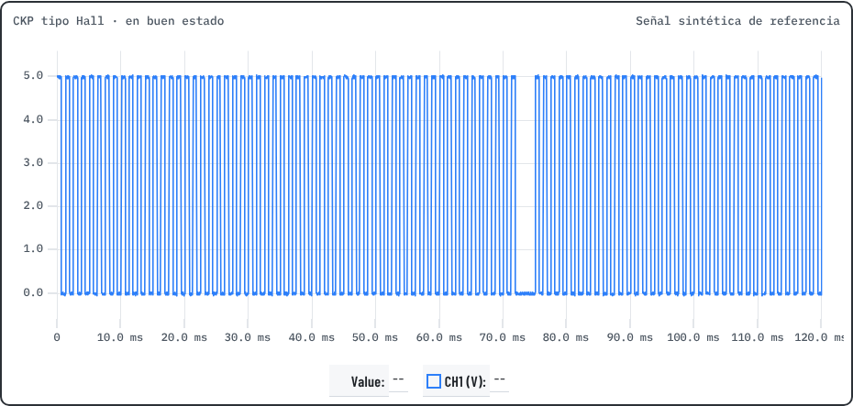
Cómo se ve bien: Pulsos cuadrados de 0 a 5 V, flancos limpios, hueco de referencia visible y repetido.
Con falla típica (referencia sintética):
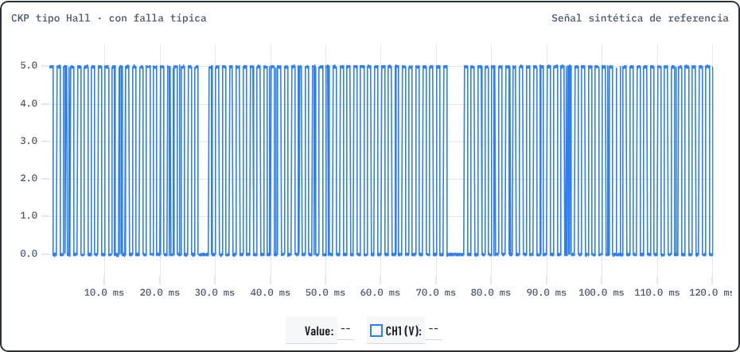
Fallas típicas:
- Sin pulsos: referencia o retorno, o sensor
- Amplitud baja: retorno con resistencia
- Pulsos faltantes o ruido: rueda dañada, entrehierro o interferencia

CMP tipo Hall
Configuración: 2 V/div · 20 ms/div · disparo Flanco de subida a 2.5 V · DC, sonda x1
En buen estado (referencia sintética):
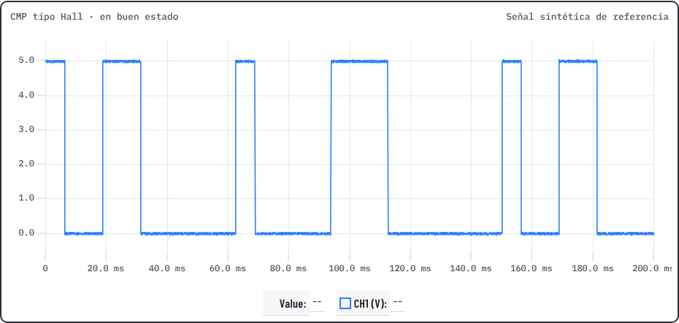
Cómo se ve bien: Pulsos de 0 a 5 V con patrón fijo por cada 2 vueltas del cigüeñal.
Con falla típica (referencia sintética):
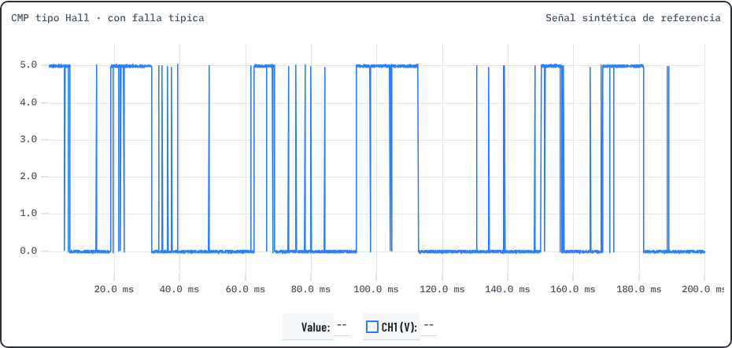
Fallas típicas:
- Sin pulsos
- Patrón desplazado frente al CKP (P0016)
- Ruido

CKP inductivo
Configuración: 1–5 V/div · 5–10 ms/div · disparo Flanco de subida a 0 V · DC
En buen estado (referencia sintética):
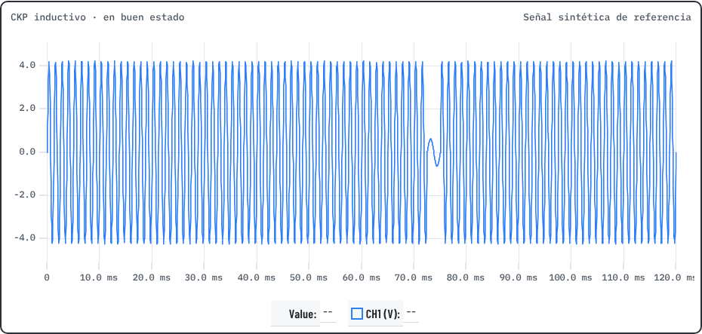
Cómo se ve bien: Señal senoidal simétrica cuya amplitud crece con las RPM y un pulso distinto en el hueco.
Con falla típica (referencia sintética):
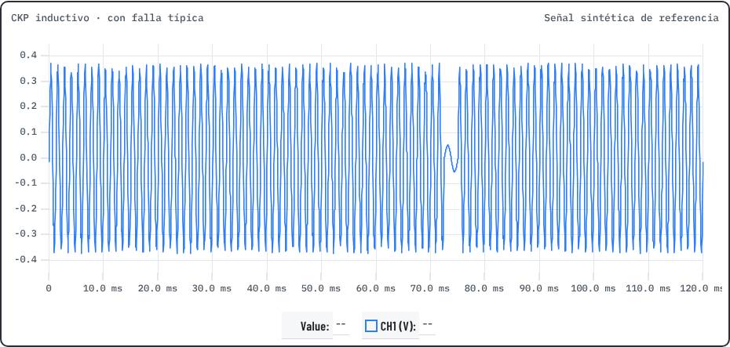
Fallas típicas:
- Amplitud muy baja: entrehierro grande o sensor débil
- Asimetría: diente dañado

CAN C (500 kbps) – CAN H o CAN L
Configuración: 1 V/div · 10–20 µs/div · disparo Flanco en CAN H a 3 V · DC, tierra en la terminal 5
En buen estado (referencia sintética):
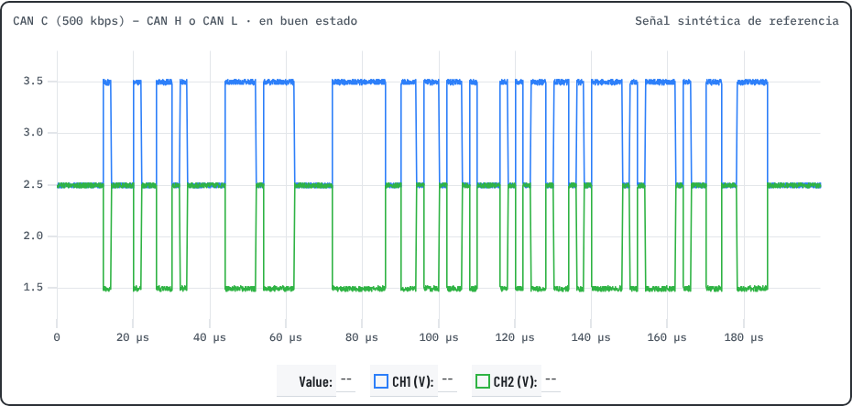
Cómo se ve bien: CAN H de 2.5 a 3.5 V y CAN L de 2.5 a 1.5 V, en espejo; diferencial de unos 2 V.
Con falla típica (referencia sintética):
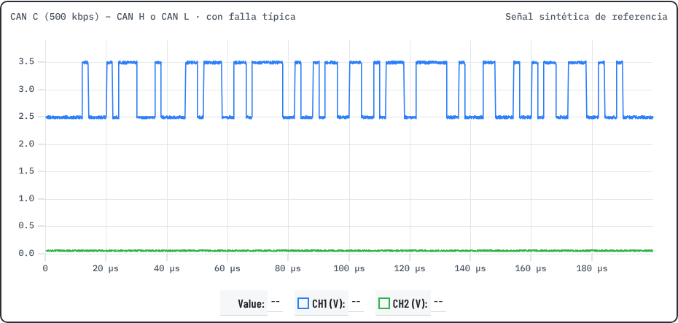
Fallas típicas:
- Línea fija en 0 V: corto a tierra
- Línea fija en 12 V: corto a B+
- Niveles intermedios: terminación o módulo defectuoso
- Ruido excesivo: tierra o interferencia

CAN IHS (125 kbps) – CAN H o CAN L
Configuración: 1 V/div · 50 µs/div · disparo Flanco en CAN H a 3 V · DC
En buen estado (referencia sintética):
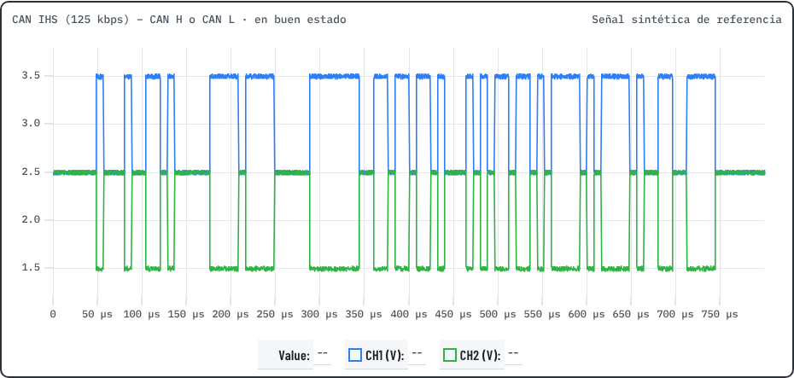
Cómo se ve bien: Niveles similares a la CAN C, con bits más largos (unos 8 µs por bit). Verifique en el diagrama del modelo.
Con falla típica (referencia sintética):
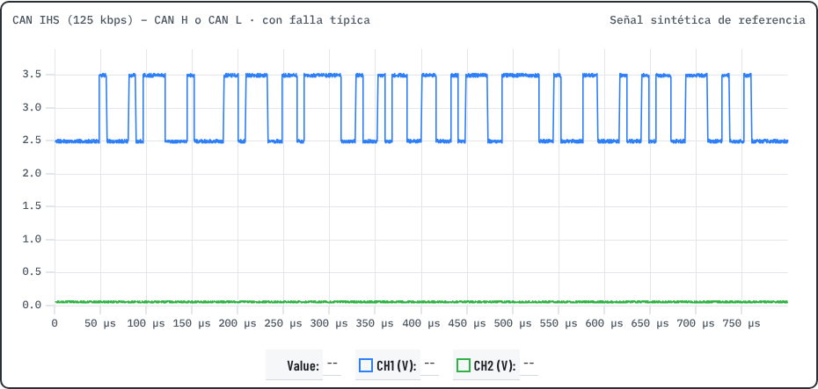
Fallas típicas:
- Mismas fallas que CAN C

LIN (IBS, interruptores, alternador)
Configuración: 5 V/div · 1–2 ms/div · disparo Flanco de bajada a 6 V · DC
En buen estado (referencia sintética):
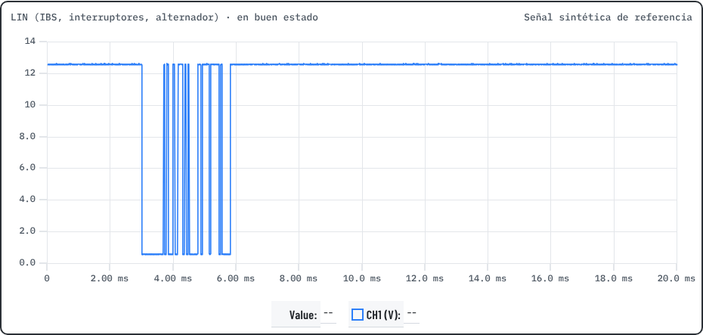
Cómo se ve bien: Reposo cerca del voltaje de batería y paquetes de pulsos que bajan a casi 0 V.
Con falla típica (referencia sintética):
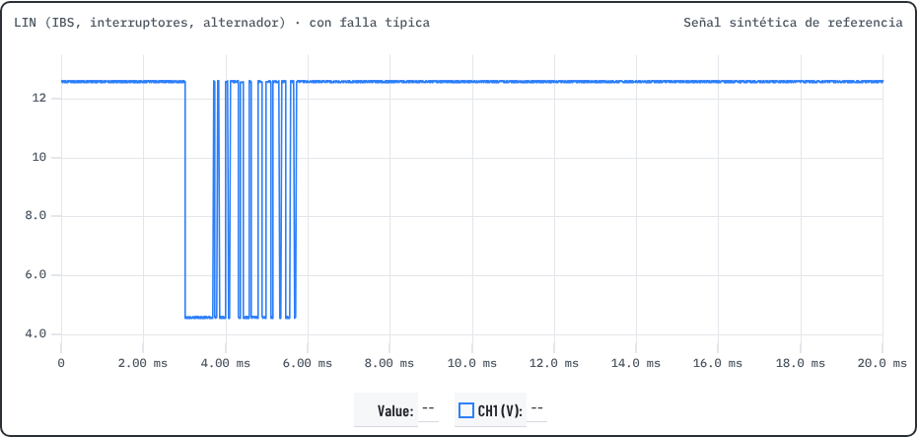
Fallas típicas:
- Fija en 12 V: maestro sin actividad o esclavo sin respuesta
- Fija en 0 V: corto a tierra
- Bajos que no llegan a 0 V: tierra mala

Inyector de puerto (control a tierra)
Configuración: 10–20 V/div · 1–2 ms/div · disparo Flanco de bajada a 6 V · DC (atenuador si el pico supera el límite del equipo)
En buen estado (referencia sintética):
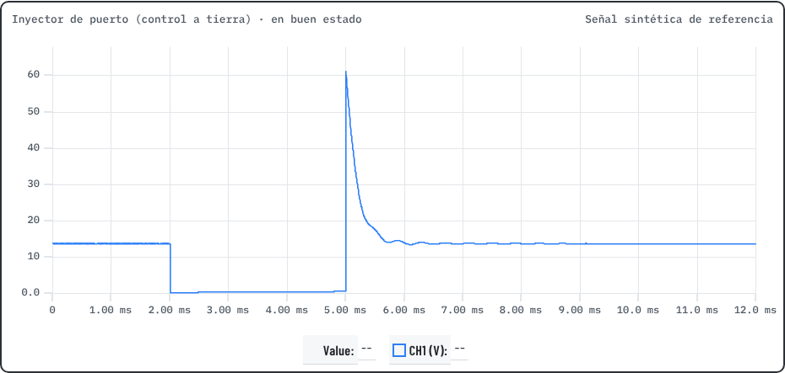
Cómo se ve bien: 12 V en reposo, casi 0 V durante la inyección y pico inductivo al cerrar, similar entre inyectores.
Con falla típica (referencia sintética):
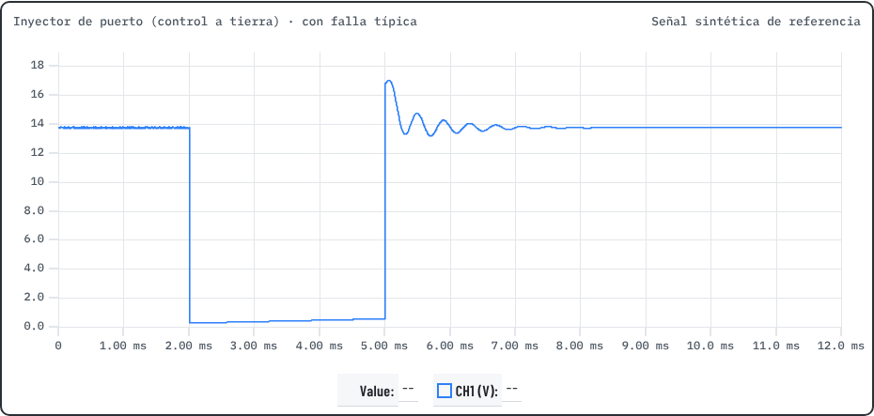
Fallas típicas:
- Sin pico: devanado en corto o driver
- Sin caída a 0 V: driver del PCM o arnés
- Sin 12 V en reposo: alimentación ASD

Bobina COP – señal lógica de control
Configuración: 2 V/div · 2–5 ms/div · disparo Flanco de subida a 2.5 V · DC
En buen estado (referencia sintética):
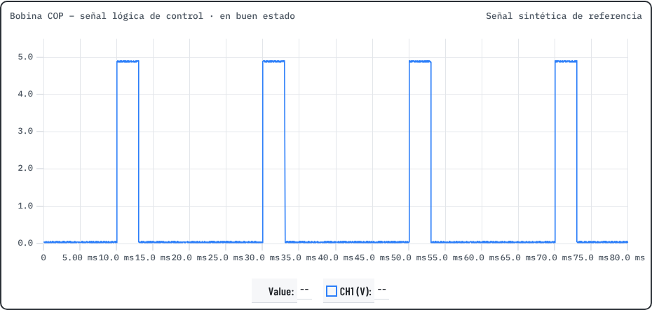
Cómo se ve bien: Pulsos de 0 a 5 V con tiempo de carga (dwell) parecido entre cilindros.
Con falla típica (referencia sintética):
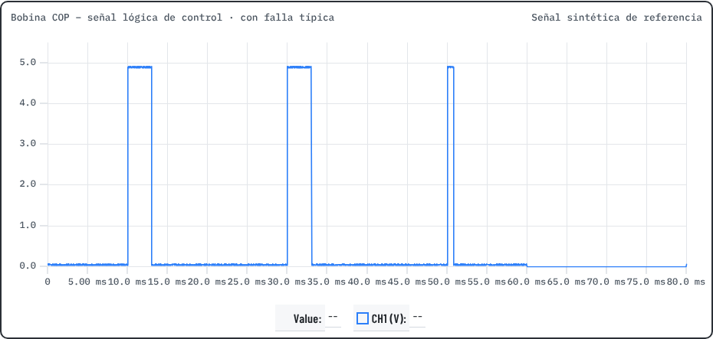
Fallas típicas:
- Sin pulsos: control del PCM o arnés
- Dwell muy distinto: revise la alimentación y la bobina

Sensor analógico (TPS, APP, MAP, MAF de voltaje)
Configuración: 1 V/div · 100–500 ms/div · disparo Automático · DC
En buen estado (referencia sintética):
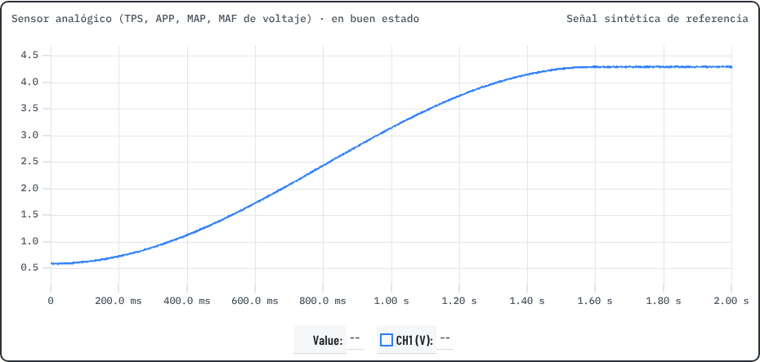
Cómo se ve bien: Variación suave y continua, sin huecos ni picos al mover lentamente el acelerador o al cambiar la carga.
Con falla típica (referencia sintética):
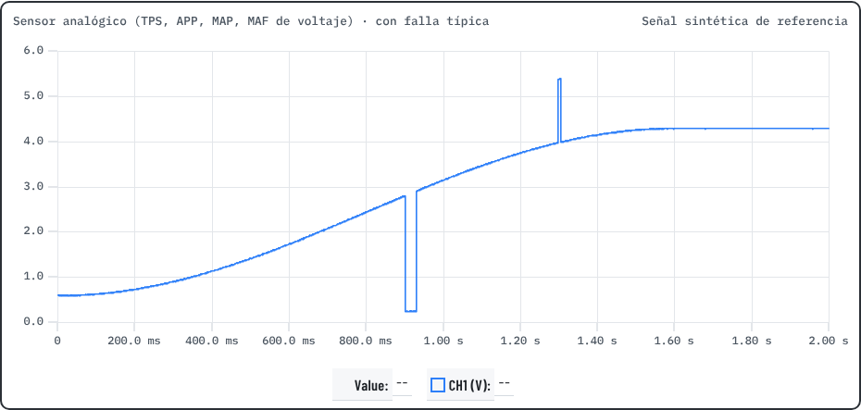
Fallas típicas:
- Huecos: pista desgastada
- Picos: conector flojo
- Fija en 0 o 5 V: referencia o señal en corto

Sensor de oxígeno de zirconio
Configuración: 200 mV/div · 500 ms/div · disparo Automático · DC
En buen estado (referencia sintética):
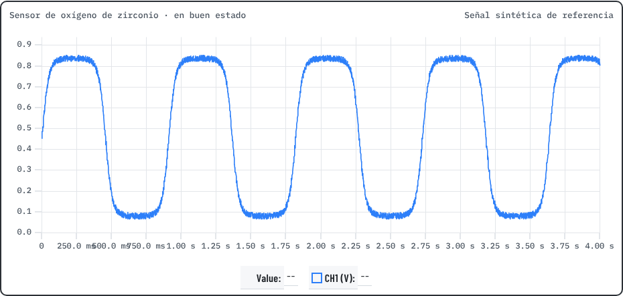
Cómo se ve bien: Oscila entre cerca de 0.1 V y 0.9 V varias veces por segundo en lazo cerrado.
Con falla típica (referencia sintética):
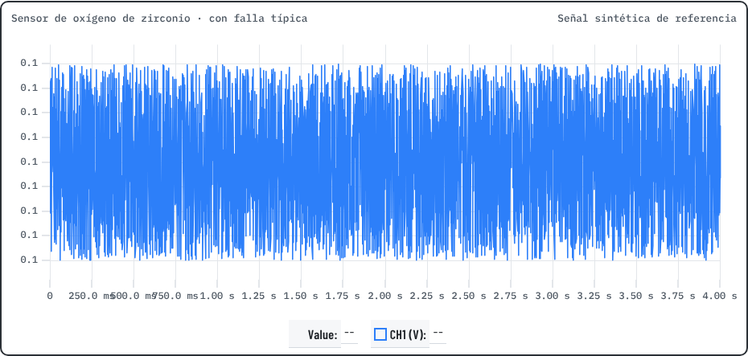
Fallas típicas:
- Fijo bajo: mezcla pobre o sensor
- Fijo alto: mezcla rica
- Lento: sensor contaminado

Salida PWM (VVT, purga, campo del alternador, ETC)
Configuración: 5 V/div · Según la frecuencia (ver 2 a 5 ciclos) · disparo Flanco de bajada a 6 V · DC
En buen estado (referencia sintética):
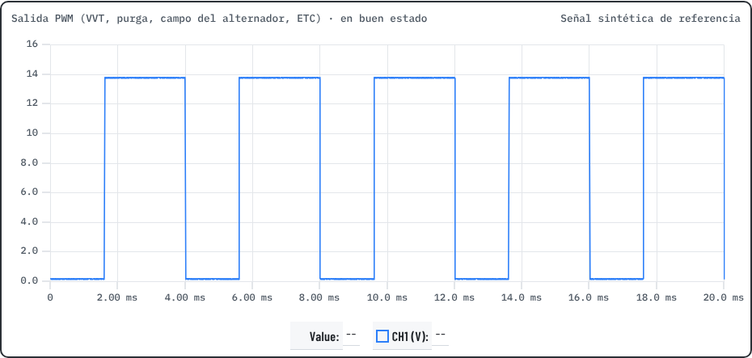
Cómo se ve bien: Frecuencia estable y ciclo de trabajo igual al que reporta el escáner; flancos limpios.
Con falla típica (referencia sintética):
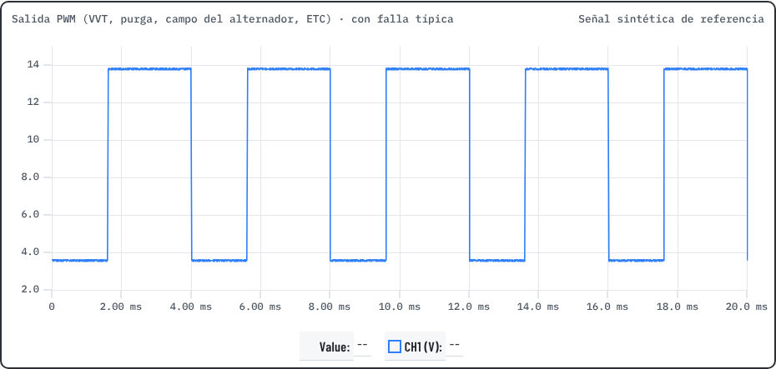
Fallas típicas:
- Sin conmutación: driver o carga abierta
- Bajos que no llegan a 0 V: driver o tierra

Corriente de la bomba de combustible
Configuración: 1–2 A/div · 2–5 ms/div · disparo Automático · DC (pinza de baja corriente)
En buen estado (referencia sintética):
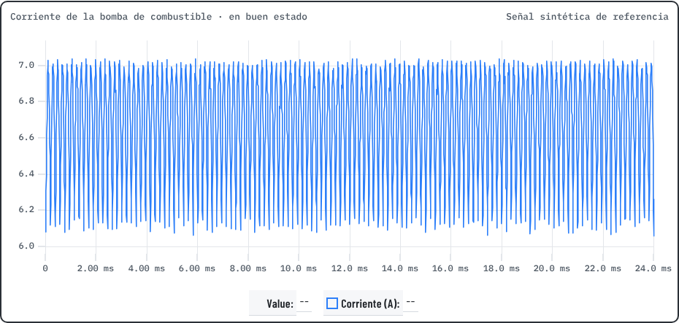
Cómo se ve bien: Corriente estable (típico 4 a 10 A según el modelo) con picos de segmentos parejos.
Con falla típica (referencia sintética):
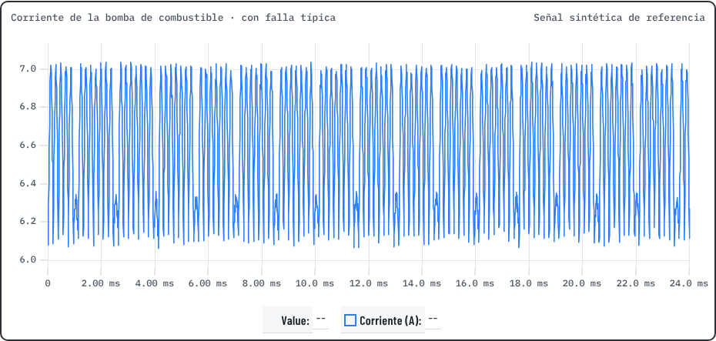
Fallas típicas:
- Picos irregulares: segmento o escobillas
- Corriente baja: desgaste o caída de voltaje
- Corriente alta: bomba forzada o filtro tapado

Corriente de marcha (compresión relativa)
Configuración: 50–100 A/div · 100–200 ms/div · disparo Automático o único · DC (pinza de alta corriente)
En buen estado (referencia sintética):
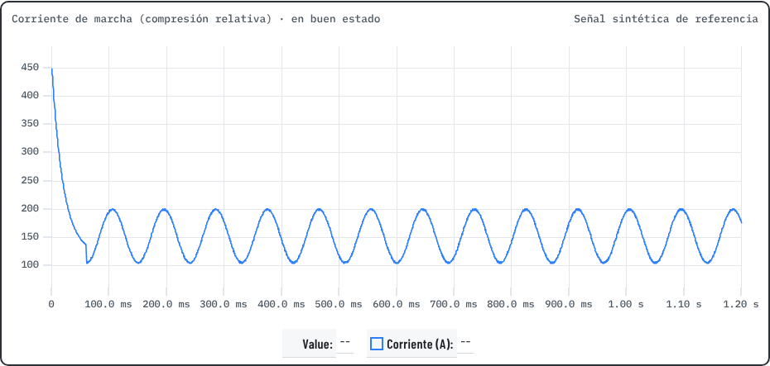
Cómo se ve bien: Picos de corriente parejos, uno por cilindro en compresión.
Con falla típica (referencia sintética):
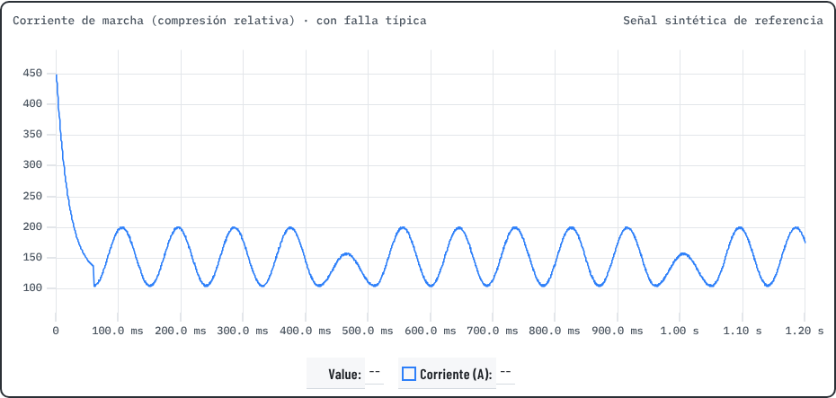
Fallas típicas:
- Un pico más bajo: cilindro con menos compresión
- Corriente muy alta: motor duro o marcha
- Corriente baja con voltaje bajo: batería o cables

Rizado del alternador (AC)
Configuración: 200–500 mV/div · 1–2 ms/div · disparo Automático · AC
En buen estado (referencia sintética):
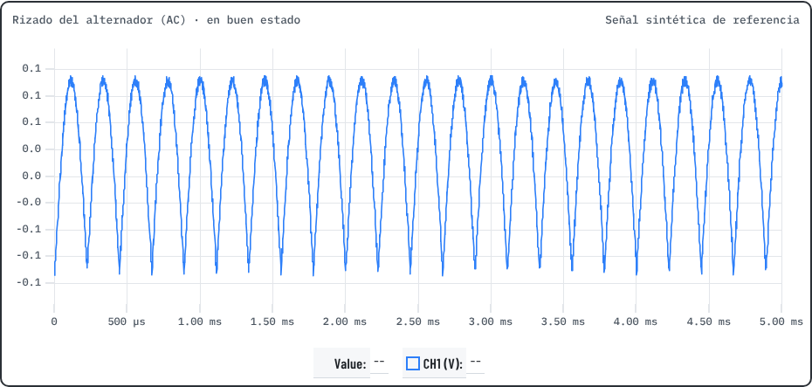
Cómo se ve bien: Rizado pequeño y regular; típico menor de 0.5 V pico a pico (verificar).
Con falla típica (referencia sintética):
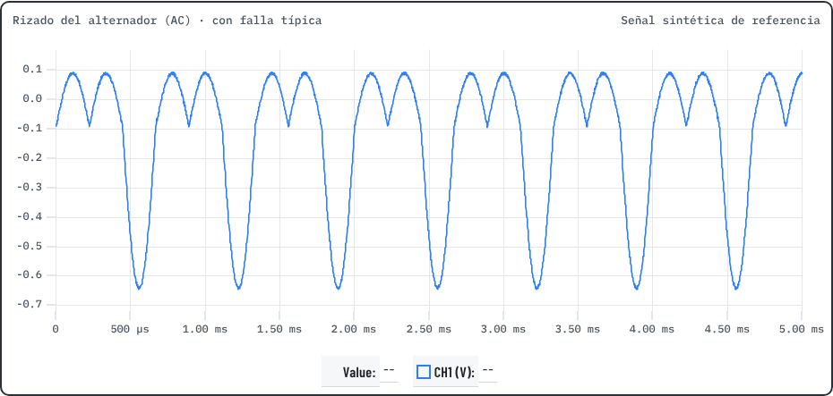
Fallas típicas:
- Un hueco regular en el patrón: diodo abierto
- Rizado alto: diodo en corto o batería dañada

Sensor de detonación (KS)
Configuración: 500 mV/div · 5 ms/div · disparo Flanco a 0.3 V · DC
En buen estado (referencia sintética):
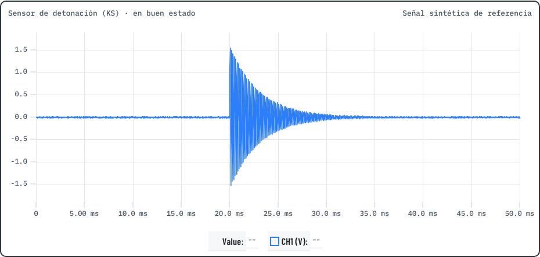
Cómo se ve bien: Señal alterna al golpear suavemente el bloque cerca del sensor.
Con falla típica (referencia sintética):
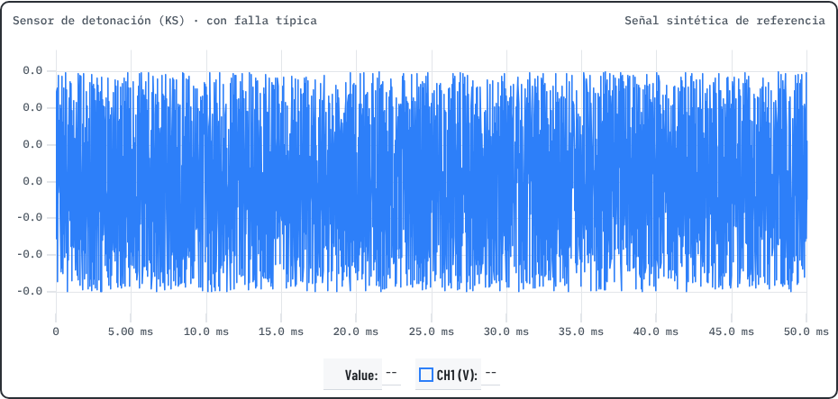
Fallas típicas:
- Sin señal: sensor, arnés o torque

Sensor de velocidad de rueda (activo, 2 hilos)
Configuración: Según el tipo (corriente o voltaje) · 5–20 ms/div · disparo Automático · DC
En buen estado (referencia sintética):
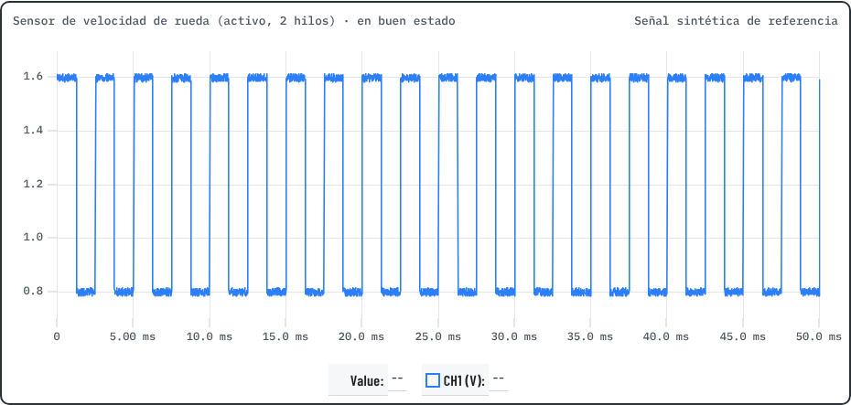
Cómo se ve bien: Pulsos regulares cuya frecuencia aumenta con la velocidad de la rueda.
Con falla típica (referencia sintética):
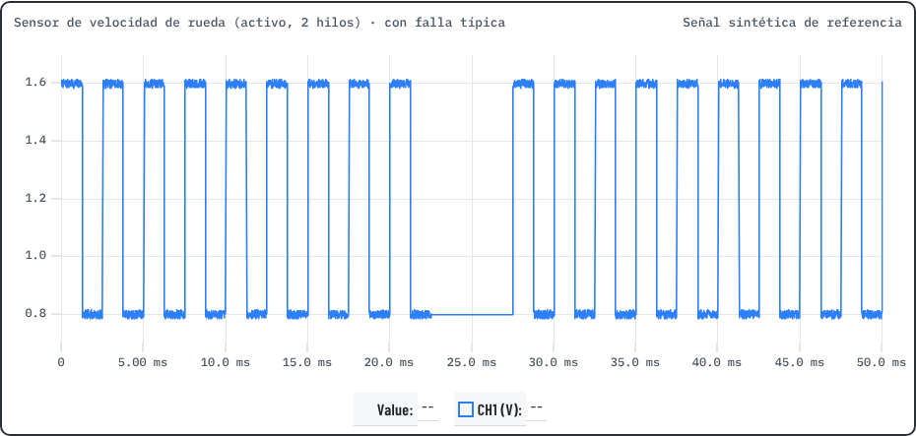
Fallas típicas:
- Pulsos faltantes: anillo tono
- Sin señal: alimentación o sensor

Correlación CKP + CMP (2 canales)
Configuración: 2 V/div en ambos canales · 20 ms/div · disparo Hueco del CKP (CH1) · DC
En buen estado (referencia sintética):
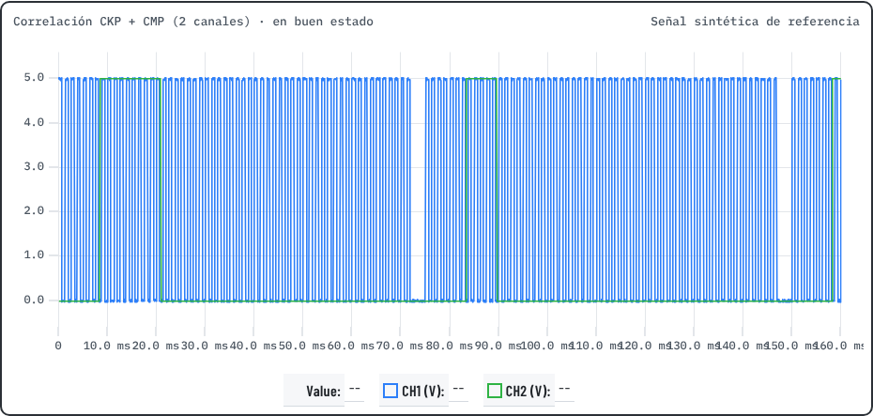
Cómo se ve bien: Flancos del CMP en la misma posición que en la referencia del mismo motor, contando dientes desde el hueco del CKP.
Con falla típica (referencia sintética):
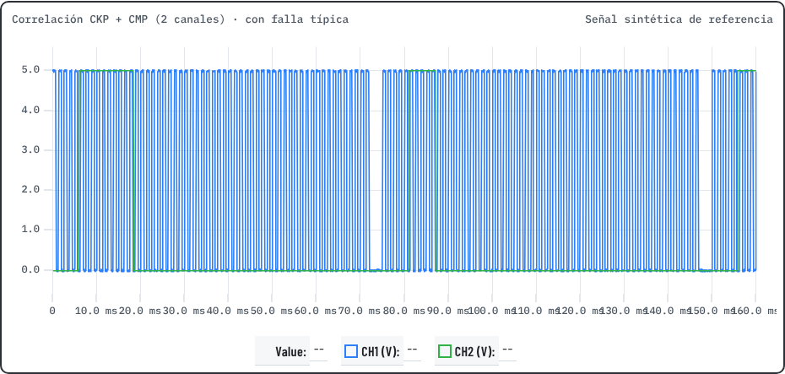
Fallas típicas:
- Desfase de dientes: cadena, engrane, VVT o puesta a tiempo

